**Temat zajęć: „Pierwsze oznaki wiosny”**

Cele: rozwijanie kompetencji związanych z wnioskowaniem na podstawie zachodzących wiosną zmian w przyrodzie, rozwijanie logicznego myślenia, poznawanie przyrody wiosną – zmiany, powtórzenie pór roku, rozpoznawanie pierwszych wiosennych kwiatów.

1. Obejrzyj film i dowiedz się gdzie Krasnal szukał wiosny. Link znajduje się poniżej:

<http://repozytorium.fn.org.pl/?q=pl/node/8351>

Śmieszny, prawda? Nasz krasnoludek niczego nie zobaczył… Po prostu nie rozpoznał pierwszych oznak wiosny. Proszę podpowiedź mu:

* Jaki ptak, którego krasnoludek nie zauważył zwiastuje wiosnę?
* Które zwierzęta obudziły się z zimowego snu?
* Czy Panią Wiosnę można było zobaczyć na gałązkach drzew?
* Jak myślisz, dlaczego Krasnoludek nie zobaczył wiosny?

1. Krasnoludek zapisał na kartce zdanie:

„Wiosny tego roku nie widać”.

Wiem, że Ty już ją zobaczyłeś dlatego proszę w zeszycie do j. polskiego napisz (albo poproś rodzica o pomoc) Oznaki wiosny.

Narysuj te oznaki wiosny, których krasnoludek nie zauważył.

Dzieci 7, 6 letnie mogą poćwiczyć i przypomnieć sobie litery, które już poznaliśmy do tej pory, dlatego jeśli jest Ktoś chętny może obrazki podpisać literami drukowanymi bądź pisanymi.

* Rysując poszczególne zwiastuny (maksymalnie 4) podziel je na głoski i sylaby.
* Z bajecznego świata krasnoludków przeniesiemy się teraz do współczesności. Jeśli nie wiesz jak narysować poszczególne oznaki, ten film edukacyjny na pewno będzie pomocny:

<https://www.youtube.com/watch?v=Wjo_Q1OYTmY>

1. W naszych kartach pracy nr 3 w środku książki znajduję się piękne jezioro. Zobacz po prawej stronie widać bociana, który poluje na zieloną żabkę. Znajdź poszczególne naklejki i wykonaj polecenia.
2. Celem utrwalenia zapisu graficznego litery G, wykonaj polecenia na str.37, zad. 1 i 3.
3. „Twoja pomocna dłoń”- myślę, że każdego dnia spełniasz dobre uczynki i pomagasz w codziennych czynnościach swoim rodzicom. Popatrz dzieci, które są na ilustracji ze str. 38 również są bardzo uczynni i pomocni. Wykonaj to ćwiczenie.

**Z okazji Twoich urodzin**

**życzymy wiele błogosławieństwa**

**od Pana Jezusa,**

**opieki Matki Bożej, zdrowia,**

**uśmiechu na twarzy oraz**

**ciepłego słoneczka w serduszku.**

**Wszystkiego najlepszego życzą**

**koledzy i koleżanki**

**z Oddziału Przedszkolnego**

**wraz z panią Edytką i panią Marzenką.**

**Wszyscy z głębi serca śpiewamy Ci Sto Lat!**

<https://www.youtube.com/watch?v=M_w8FA4JG8c>

1. Drogie dziewczynki, grzeczni chłopcy: wydrukujcie dowolną kolorowankę z poniższej strony internetowej:

<https://www.kredkauczy.pl/kolorowanki>

i pięknie ją wykolorujcie. Będzie to nasz prezent dla jutrzejszej solenizantki Klaudii. Poniżej znajdują się też Pani Wiosna, którą dziewczynki mogą wykolorować.

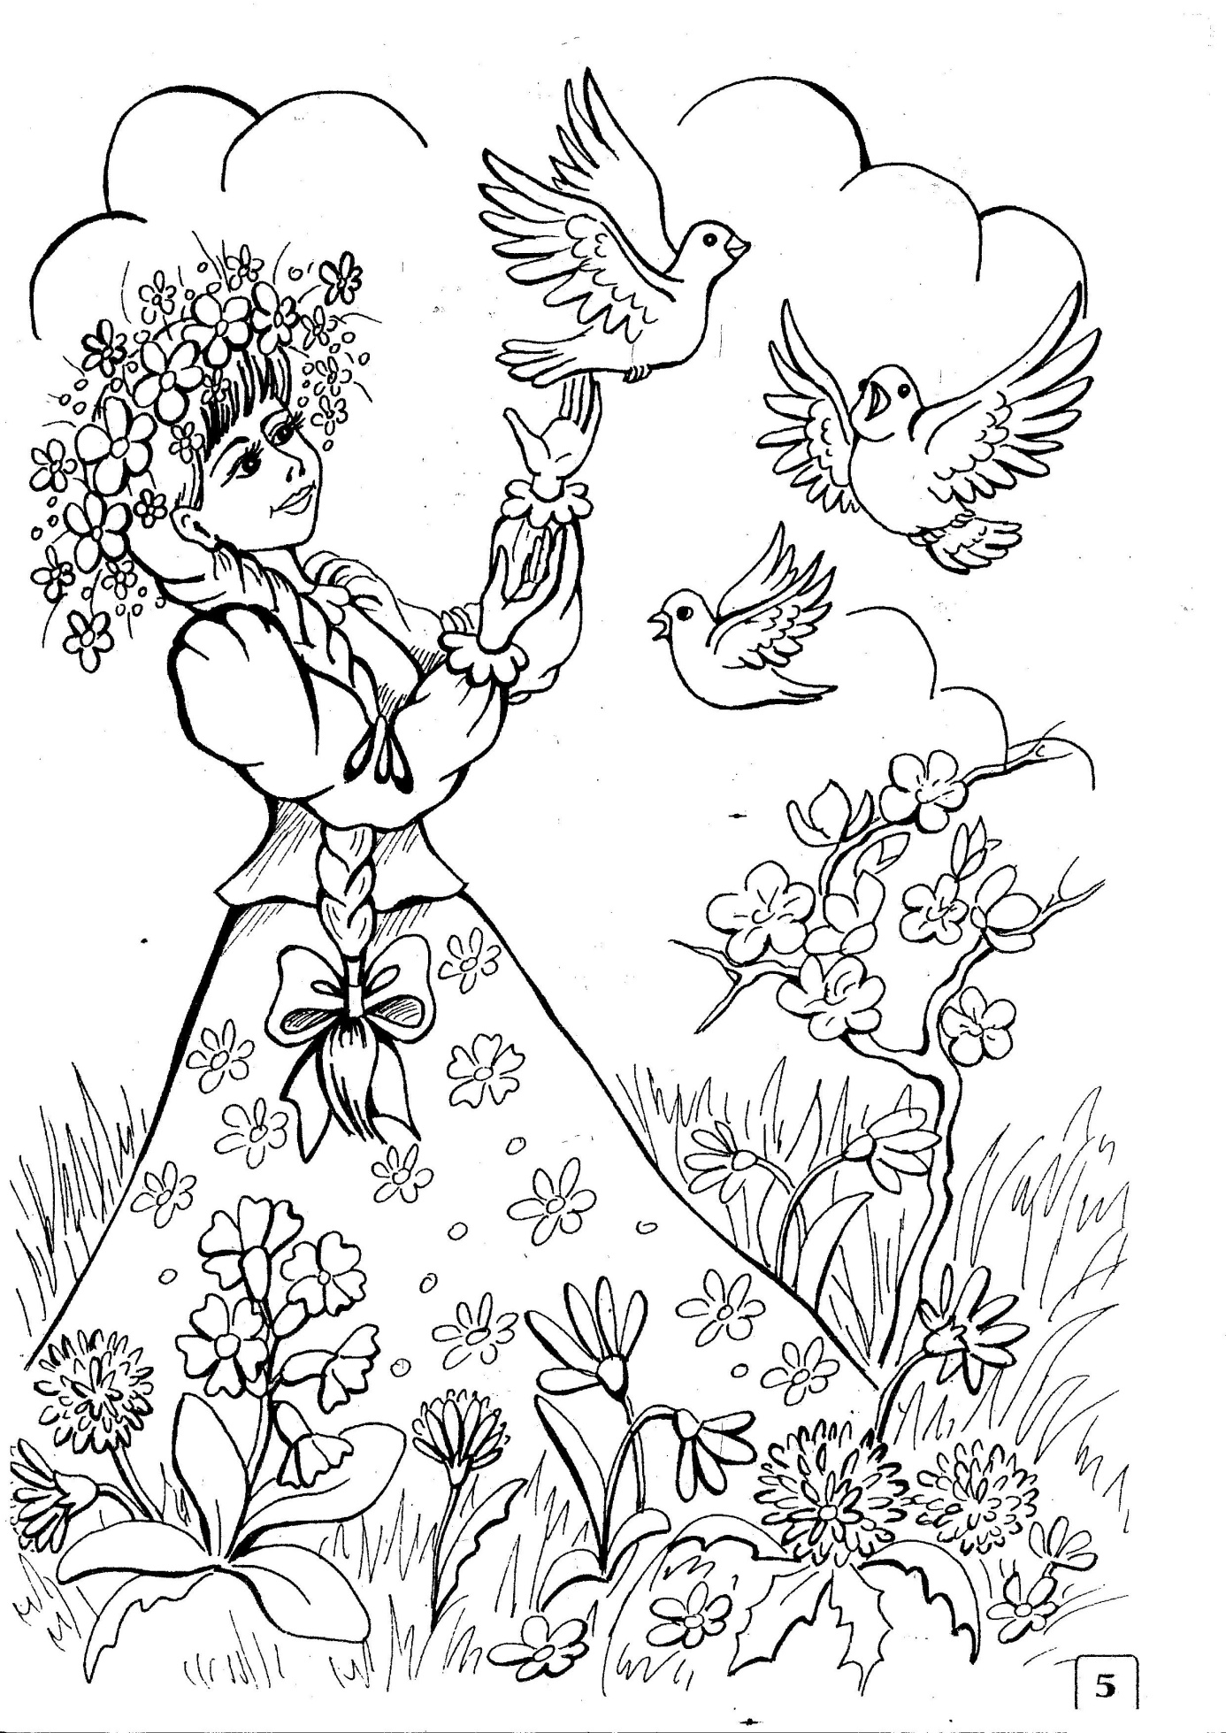

1. Rozwiąż plątaninę, a dowiesz się jakie oznaki wiosny skryły się w niej. Powodzenia drogie dzieci!

. 